Opis przedmiotu zamówienia – zadanie nr 9

- Biurko komputerowe – 16 szt.
- wymiary: 74 cm (wysokość) x 80 (szerokość) x 60 cm (głębokość)
- grubość blatu: min. 1,8 cm, max. 2 cm.
- szuflada na metalowych prowadnicach rolkowych
- biurko wykonane z płyty meblowej laminowanej
- kolorystyka do uzgodnienia

Poglądowe zdjęcie

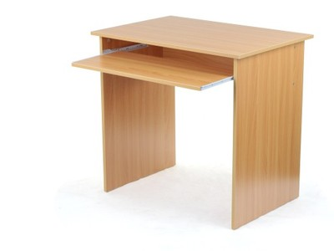

- Krzesło – 1 szt.

Funkcje i cechy:
- Metalowy stelaż krzesła w kolorze chrome błyszczący.
- Krzesło tapicerowane, pokryte tkaniną z wierzchnią warstwą w 100% vinylową, podkład w 100% z poliestru HI-Loft jest imitacją skóry. Posiadające odporność na ścieranie na poziomie 300.000 cykli Martindale. Pokryte tkaniną trudnozapalną zgodnie z normą EN1021 (papieros i zapałka). Powinno posiadać także wysoką ochronę przeciwbakteryjną i przeciwgrzybiczną. Tkanina powinna być łatwo zmywalna. W dotyku i wyglądzie powinna przypominać ekoskórę. Kolor grafitowy.
- Nakładki na podłokietniki z drewna w kolorze buk naturalny.
- Możliwość sztaplowania krzesła (tzn. układania jedno na drugim).

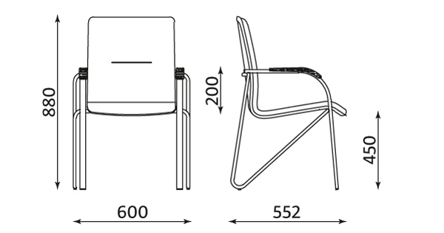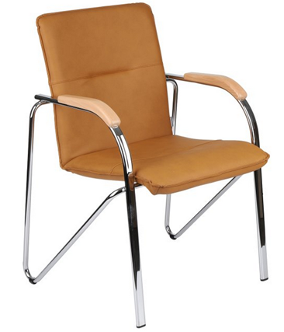

- Szafa aktowa z drzwiami żaluzjowymi – 1 szt.
Szerokość zewnętrzna 1000 x wysokość 1980 x głębokość zewnętrzna 450.
Ilość półek: 4 (przestawne co 25mm).
Korpus szafy wykonany z blachy stalowej w kolorze.. do ustalenia o gr. min. 0,6mm, max. 0,8mm, drzwi żaluzjowe z tworzywa sztucznego wsuwane w ściany boczne w kolorze ciemno szarym, zamykane zamkiem zatrzaskowym z dwoma kluczykami.
Zdjęcia poglądowe:
1000
450

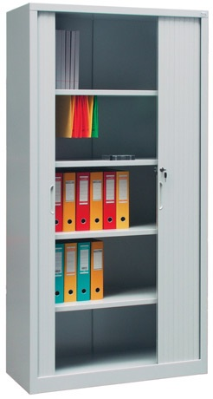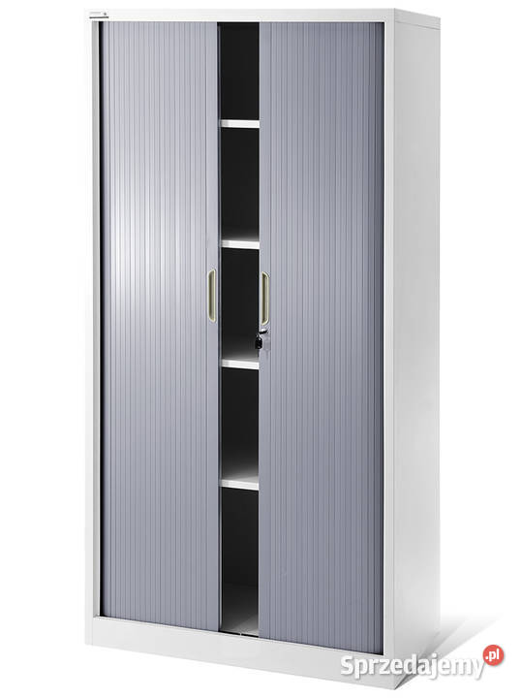
1980

4. Krzesło biurowe - 20 szt.
Kolor tapicerki do uzgodnienia
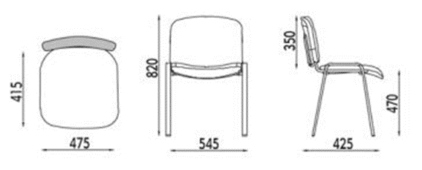
- Transport i montaż mebli w cenie zamówienia.
- Gwarancja minimum 24 miesiące.
Meble przeznaczone do stanowisk wyposażonych w monitory ekranowe muszą spełniać wymogi zawarte w rozporządzeniu Ministra Pracy i Polityki Socjalnej z dnia 1 grudnia 1998 r. w sprawie bezpieczeństwa i higieny pracy na stanowiskach wyposażonych w monitory ekranowe ( Dz. U. poz.973 z późniejszymi zmianami).

